宁波奉化雪窦山峡谷穿越、溪口老街纯玩一日游，含（景交+中餐）行程单
【限时特惠·仅限绍兴市民】
产品编号 | KL-202108211445 | 出发地 | 浙江省-绍兴市-绍兴县 | 目的地 | 浙江省-奉化市-宁波奉化溪口-奉化溪口雪窦山
行程天数 | 1 | 去程交通 | 汽车 | 返程交通 | 汽车
参考航班 | 无
产品亮点 | ★寻访蒋氏故里--奉化溪口，全面了解中国近代人物--蒋介石，了解当地发生过的历史趣事!
产品介绍 | 备 注：30人以上成团，如未成团提早三天通知，敬请谅解！接团标志：“快乐之旅”导游旗。★此线路收客对象仅限绍兴市民，出行请携带有效身份证原件或绍兴市民居住证。 如未携带证件或非绍兴市民请补差价130元。  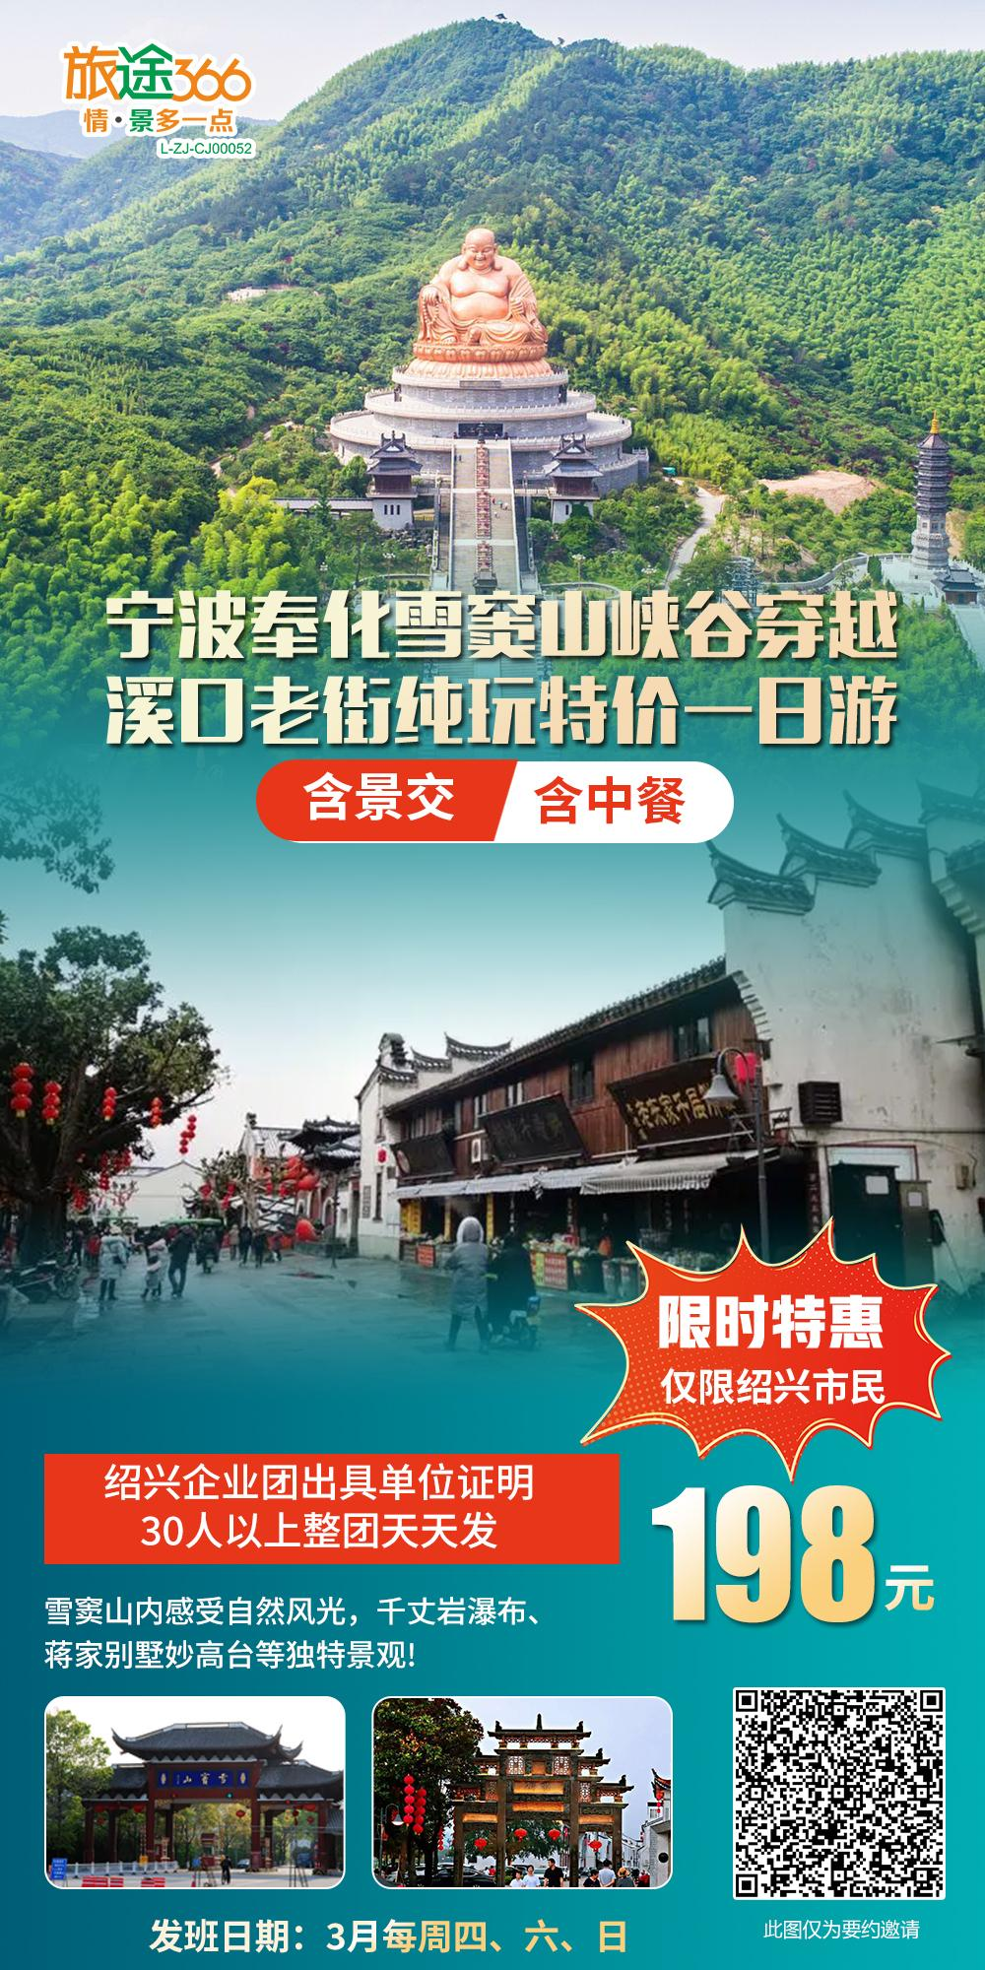
行程安排
行程详情
早上06:20柯桥蓝天大剧院门口。7:00绍兴城东体育中心门口。8:00上虞火车站广场公交车站集合出发赴奉化溪口（车程时间约2小时），游览国家AAAAA级旅游区【雪窦山景区】（门票挂牌200元，含景交，游览时间不少于3.5小时）：蒋宋避暑胜地——【妙高台】、浙东第一瀑——【千丈岩】、张学良第一幽禁地。后游览【溪口老街】（免费，游览时间不少于60分钟）溪口东靠武岭，南濒剡溪，北靠雪窦山，水绕山环，景色秀丽。近代这里又因是蒋介石、蒋经国 父子的故里而引世人瞩目，是华东旅游主干线上的一颗璀璨明珠，是首批“国家5A级旅游区”和“浙江十佳美景乐园”，深得旅游爱好者的青睐。下午适时返回各集散地，结束行程。
费用说明
费用包含 | 1)交通：空调旅游车（一人一座，根据实际报名人数决定所用车辆类型）
费用不包含 | 旅游意外险及个人消费、景区内小火车+缆车费用50元/人等
其他说明
预订须知 | 儿童安排：
温馨提示 | ■温馨提示：本产品价格会根据实际成本变化作相应调整，同一团队会出现价格差异现象，以每位游客预定产品时的价格为该客人最终价格！■
保险信息 | 溪口，集人文之精华，山水之灵秀，佛教之庄严，民风淳朴，特产丰富，芋艿头、水蜜桃闻名遐尔；景区内接待、娱乐、交通、通讯等基础设施一应具全。武岭是溪口的屏障，穿过雄浑壮观的武岭门，眼前豁然开朗，三里长街沿溪而筑，街旁屋舍俨然。蒋介石的出生地"玉泰盐铺原址"，祖居"丰镐房"就坐落其中。雪窦山气候温暖湿润，四季分明，翠峰寒瀑，气象万千。南宋仁宗皇帝曾做一梦，梦里有一大山不知其名，醒后急命呈天下名山图来见，当看到奉化雪窦山时，即拍案认定那就是他梦中所游之山。

